**Saint Nicolas**

I Frankrike, liksom i andra katolska länder som till exempel Belgien och Schweiz, firar man *Saint Nicolas* den 6 december. På svenska kallas han Nikolaus undergöraren.

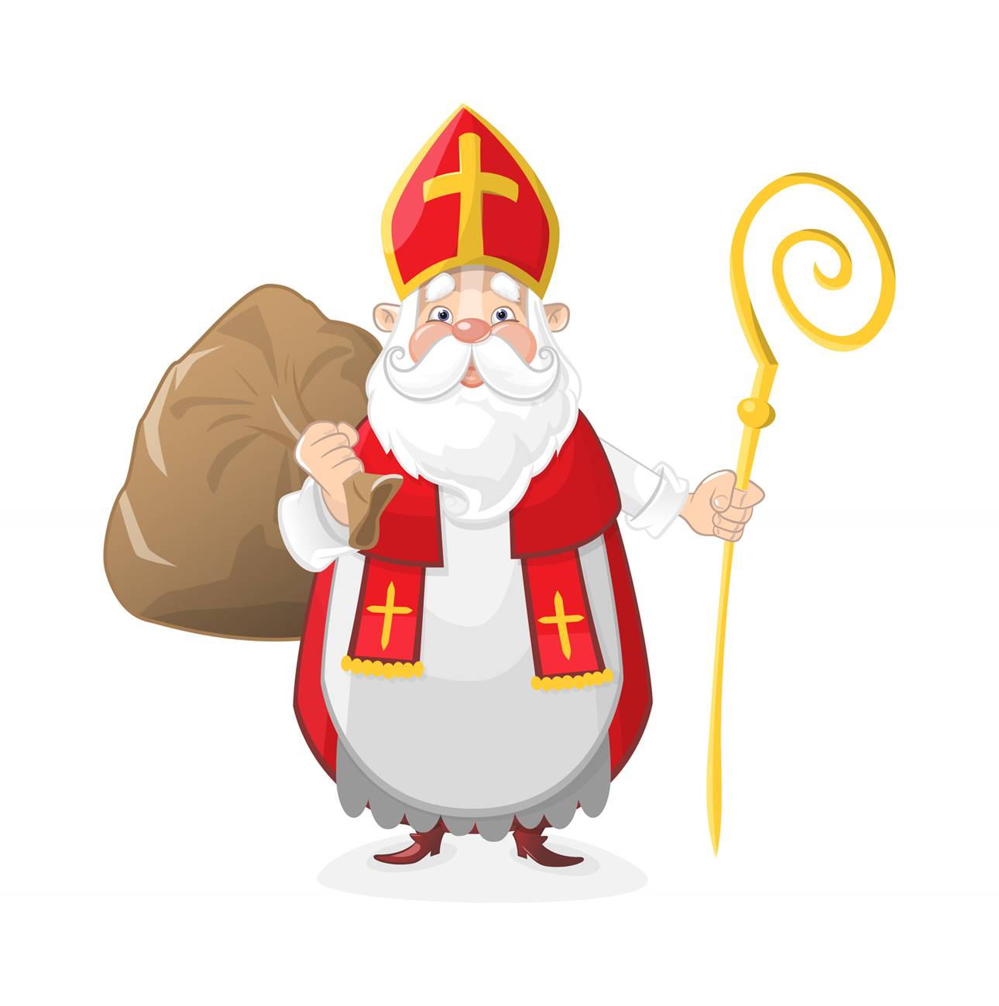

Saint Nicolas sägs har utfört många olika under eller mirakel, och är bland annat barnens skyddshelgon. Han var mycket givmild, och berättelserna om hans givmildhet är en anledning till att man firar hans dag den 6 december med att ge barnen godis och presenter.

Det är också Nicolaus givmildhet som ligger till grund för jultomten. Han har till och med gett namn åt såväl den engelska (*Santa Claus*), som den nederländska (*Sinterklaas*) jultomten.

Visa eleverna att Saint Nicolas avbildas som en jultomte med röda kläder och vitt skägg. Det är nästan bara biskopsstaven och biskopsmössan som skiljer honom från dagens tomte.